**PLAN DE CLASE/NOTA TÉCNICA**

**NIVEL: PRIMARIA**

**JUEVES 16 MARZO**

**1.- NOMBRE DEL PROFESOR: Ana Lilia Hernández Sánchez GRADO: 3° GRUPO: “A”**

**2.- ASIGNATURA: VIDA SALUDABLE**

**3.- TRIMESTRE: 2°**

**4.- SEMANA: Semana del 13 al 17 de marzo 2023**

**5.- TIEMPO: 20 minutos**

**6.- TEMA: LOS ALIMENTOS TRANSGÉNICOS**

**7.- PROPÓSITOS: Reconocer el concepto de alimentos transgénicos y la composición de estos.**

**8.- COMPETENCIA: Salud**

**9.- APRENDIZAJE ESPERADO: Aprende a identificar la importancia de alimentarse de manera saludable.**

**10.- CONTENIDOS: ALIMENTOS TRANSGÉNICOS**

**11.- RECURSOS:** Nota técnica con imágenes y explicación

**12.- MATERIALES:** cuaderno, lápices y colores, plataforma

**13.- IMPLEMENTACIÓN DE ACCIONES DEL P.E.M.C** Lograr que el 90% de los alumnos adquieran habilidades de comprensión, retención y fluidez de la lectura al término del trimestre.

**14.- INICIO:**

Daremos inicio con una lluvia de ideas sobre alimentos sanos y no tan sanos

* **Actividad rompe hielo: Lluvia de ideas sobre los alimentos sanos y no tan sanos**
* **Preguntas introductorias: ¿Qué son los alimentos transgénicos?**

**15.- DESARROLLO:**

**LOS ALIMENTOS TRANSGÉNICOS**

Los **alimentos transgénicos** son aquellos que han sido producidos a partir de un [organismo modificado](https://es.wikipedia.org/wiki/Organismo_modificado_gen%C3%A9ticamente) mediante [ingeniería genética](https://es.wikipedia.org/wiki/Ingenier%C3%ADa_gen%C3%A9tica) y al que se le han incorporado [genes](https://es.wikipedia.org/wiki/Genes) de otro organismo para producir las características deseadas. ​ En la actualidad tienen mayor presencia los alimentos procedentes de [plantas](https://es.wikipedia.org/wiki/Planta) transgénicas, como el [maíz](https://es.wikipedia.org/wiki/Ma%C3%ADz) o la [soja](https://es.wikipedia.org/wiki/Soja).

Los cultivos transgénicos también presentan mayor resistencia a climas adversos y crecen en tierra seca y salina, lo cual podría representar una solución al problema de reducción en las cosechas.

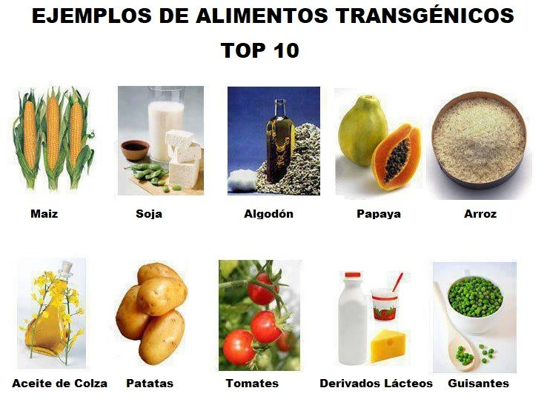

**16.- CIERRE:**

**Actividad y Tipo de organización: Individual ( X ) Equipo ( ) Grupal ( )**

**\*Realiza el apunte sobre alimentos transgénicos y dibuja 5 alimentos mencionados.**

**17.- EVALUACIÓN: Autoevaluación ( ) Coevaluación ( X ) Heteroevaluación ( )**

Se evaluará el trabajo en cuaderno, así como, la participación durante la clase con el objetivo identificar si existen dudas sobre la lectura analizada.

* **ACTITUDINAL:** Cumple con su asistencia y participación
* **CONCEPTUAL:** Completa sus actividades en tiempo y forma
* **PROCEDIMENTAL:** Maneja de manera clara el concepto de alimento transgénico y sus ventajas.

**18.- TAREA:**

**\*Sin tarea**

**PLAN DE CLASE/NOTA TÉCNICA**

**NIVEL: PRIMARIA**

**JUEVES 16 MARZO**

**1.- NOMBRE DEL PROFESOR: Ana Lilia Hernández Sánchez GRADO: 3° GRUPO: “A”**

**2.- ASIGNATURA: MATEMÁTICAS**

**3.- TRIMESTRE: 2°**

**4.- SEMANA: Semana del 13 al 17 de marzo 2023**

**5.- TIEMPO: 50 minutos**

**6.- TEMA: EL ROBOT**

**7.- PROPÓSITOS: Usar fracciones para expresar ubicación de lugares**

**8.- COMPETENCIA:** **Número, álgebra y variación**

**9.- APRENDIZAJE ESPERADO: Usa fracciones con denominador dos, cuatro y ocho para expresar relaciones parte-todo, medidas y resultados de reparto.**

**10.- CONTENIDOS: Problemas con fracciones**

**11.- RECURSOS:** Nota técnica con imágenes y explicación

**12.- MATERIALES:** cuaderno, libro, lápices, colores y plataforma

**13.- IMPLEMENTACIÓN DE ACCIONES DEL P.E.M.C.** Llegar a un 90% de aprovechamiento en las matemáticas, cálculo mental, lectura, comprensión

**14.- INICIO:**

Comenzaremos recordando las fracciones y cómo podemos utilizarlas para indicar la posición en que nos encontramos o nos dirigimos.

* **Actividad rompe hielo: Ejemplos de fracciones en el pizarrón**
* **Preguntas introductorias: ¿Cómo podemos expresar con fracciones la ubicación en un punto?**

**15.- DESARROLLO:**

**EL ROBOT. FRACCIONES**

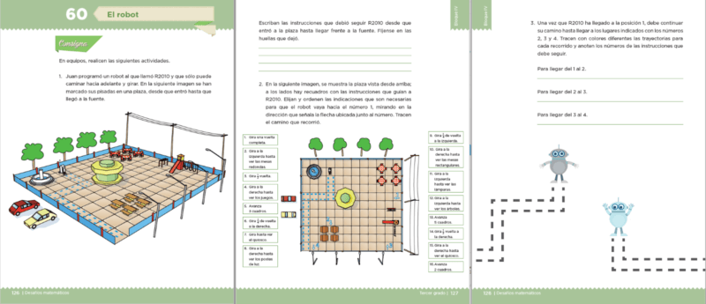

* **Lee las indicaciones que se te presentan en página 126 de tu libro matemáticas SEP y responde páginas 127 a la 130.**

**16.- CIERRE:**

**Actividad y Tipo de organización: Individual ( ) Equipo ( X ) Grupal ( )**

**\*Realiza la actividad páginas 127 a la 130 del libro Desafíos Matemáticos SEP**

**17.- EVALUACIÓN: Autoevaluación ( ) Coevaluación ( X ) Heteroevaluación ( )**

Se evaluará la actividad realizada en libro, así como la participación durante la clase con el objetivo identificar si existen dudas sobre el tema.

* **ACTITUDINAL:** Cumple con su asistencia y participación
* **CONCEPTUAL:** Completa sus actividades en tiempo y forma
* **PROCEDIMENTAL:** Identifica de manera clara las fracciones dentro de un mapa para ubicar lugares.

**18.- TAREA:**

**\*Sin tarea**

**PLAN DE CLASE/NOTA TÉCNICA**

**NIVEL: PRIMARIA**

**JUEVES 16 MARZO**

**1.- NOMBRE DEL PROFESOR: Ana Lilia Hernández Sánchez GRADO: 3° GRUPO: “A”**

**2.- ASIGNATURA: ESPAÑOL**

**3.- TRIMESTRE: 2°**

**4.- SEMANA: Semana del 13 al 17 de marzo 2023**

**5.- TIEMPO: 50 minutos**

**6.- TEMA: CUESTIONARIO SEMANAL**

**7.- PROPÓSITOS: Identificar las dudas que se tengan con respecto a los temas vistos durante la semana.**

**8.-COMPETENCIA: Emplear el lenguaje para comunicarse y como instrumento para aprender**

**9.- APRENDIZAJE ESPERADO: Identifica las propiedades del lenguaje en diversas situaciones comunicativas.**

**10.-CONTENIDOS: Información temas de la semana**

**11.- RECURSOS:** Nota técnica con imágenes y explicación

**12.- MATERIALES:** cuaderno, libro, lápices y colores, plataforma

**13.- IMPLEMENTACIÓN DE ACCIONES DEL P.E.M.C.** Llegar a un 90% de aprovechamiento en las matemáticas, cálculo mental, lectura, comprensión.

**14.- INICIO:**

Comenzaremos recordando algunos temas vistos durante la semana antes de comenzar con el cuestionario.

* **Actividad rompe hielo: lluvia de ideas sobre los temas de la semana**
* **Preguntas introductorias: ¿Qué tema no les queda muy claro?**

**15.- DESARROLLO:**

**CUESTIONARIO SEMANAL**

**ESPAÑOL**

**1.- ¿Qué es la narrativa tradicional?**

**2.- ¿Cuáles son los elementos de la narrativa tradicional?**

**3.- ¿Cuál es la estructura de la narrativa tradicional?**

**MATEMÁTICAS**

**1.- Resuelve los siguientes problemas**

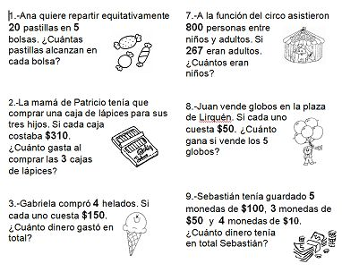

**CIENCIAS NATURALES**

**1.- ¿Qué es la temperatura?**

**2.- ¿Quién inventó el primer termómetro y cómo lo llamó?**

**3.- ¿Qué es el termómetro clínico?**

**LA ENTIDAD DONDE VIVO**

**1.- ¿Qué son las fuentes de luz natural?**

**2.- ¿Qué son las fuentes de luz artificial?**

**3.- ¿Qué significa cada uno de los colores del semáforo de prevención de riesgos naturales?**

**4.- Dibuja 1 señal que te indica riesgo**

**FORMACIÓN CÍVICA Y ÉTICA**

**1.- ¿Por qué es importante conocer tus gustos?**

**2.- ¿Qué es un estereotipo?**

**3.- Escribe 3 cosas que te gustan de ti y 3 que no te gustan**

**VIDA SALUDABLE**

**1.- ¿Qué son los alimentos transgénicos?**

**2.- Menciona 2 ventajas de estos alimentos y 3 ejemplos**

**16.- CIERRE:**

**Actividad y Tipo de organización: Individual ( x ) Equipo ( ) Grupal ( )**

**\*Resolver la actividad de la página 107 libro español SEP**

**17.- EVALUACIÓN: Autoevaluación ( ) Coevaluación ( x ) Heteroevaluación ( )**

Se evaluará la actividad realizada en libro y la participación durante la clase con el objetivo identificar si existen dudas con respecto al tema.

* **ACTITUDINAL:** Cumple con su asistencia y participación
* **CONCEPTUAL:** Completa sus actividades en tiempo y forma
* **PROCEDIMENTAL:** Maneja de manera clara el concepto de resumen e identifica ideas principales dentro de un texto.

**18.- TAREA:**

**\*Sin tarea**

_________________________ ___________________________

Lic. Ana Lilia Hernández Sánchez Vo. Bo. Lic. Janet Martínez Montesinos

Dirección Académica